# **C:\Users\User\Pictures\101077_1553195709_index_g.jpg**

Impressora Lexmark Laser MX421ADE

# **impressora Brother**

# C:\Users\User\Pictures\220560z.jpg

Ideal para os ambientes mais exigentes,  
graças a um design robusto, ciclo de trabalho elevado e  
manuseio de bandejas de papel expansíveis.

# Impressora Laser Monocromática ML1665 - Samsung

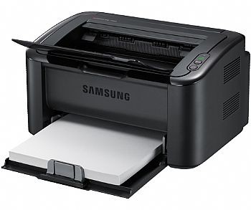

Muito simples de usar com rápida substituição de cartuchos essa Impressora Monocromática ML1665 possui bandeja multiuso para 150 folhas e conta com velocidade mono de até 16ppm em A4 (17 ppm em carta).

Sua resolução máxima efetiva é de até 1.200 x 600 dpi para impressões de alta qualidade. Com a ML1665 você obtém mais velocidade, melhor desempenho e mais recursos que facilitam o seu dia a dia.

# Impressora Max Print Dx5

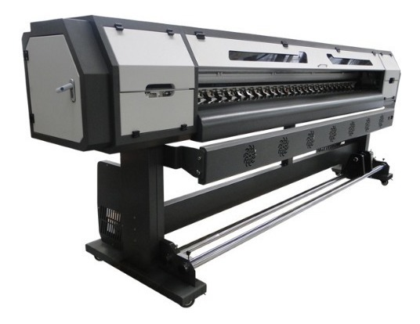

## Descrição

Impressora de alta resolução com cabeça epson dx5, largura 1,8m, 1 cabeça epson dx5, resolução 1440 dpis, tinta Nutec, rebobinador incluso, comunicação por fibra ótica.

Média de preço 34,000

## IMPRESSORA MULTILASER LASER MONO XEROX WORKCENTRE 3045NI

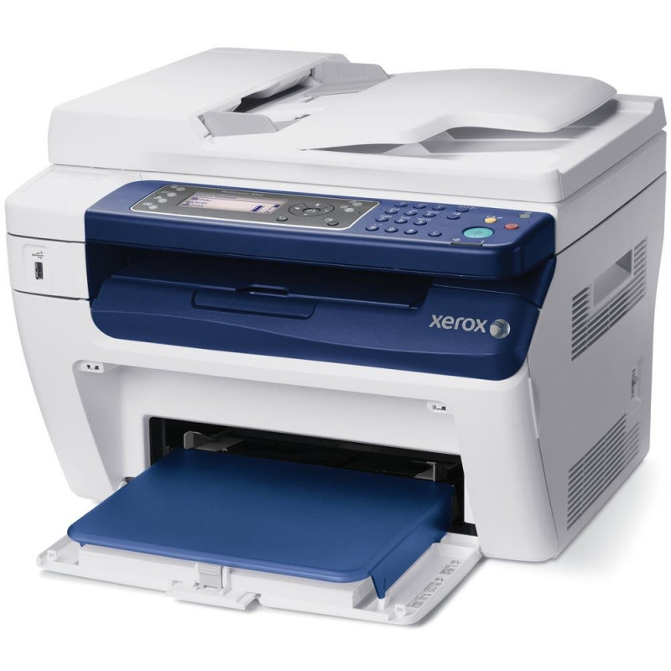

Modelo: 3045/NI  
Velocidade de impressão: até 24 ppm  
Ciclo de trabalho: até 30.000 imagens/mês1  
Alimentador de originais:Alimentador Automático de Originais  
Capacidade: 15 folhas  
Size: 5.83 x 8.27 in. to 8.5 x 14 in  
Conectividade:10/100BaseTX Ethernet, USB 2.0, Wi-Fi  
Recursos de fax: Catálogo de endereços, Rediscagem automática, Botões de 1 toque\*  
\* - É necessária linha telefônica analógica.  
Destino da digitalização: Digitalização para FTP, Digitalização para SMB, Digitalizar para USB, Digitalização para email, Digitalização para pasta.  
Recursos de segurança: IPv6, SNMPv2

Impressão  
Tempo de saída da primeira impressão: Apenas 8 seconds  
Resolução máxima de impressão: 1200 x 1200 dpi  
Processador: 300 MHz  
Memória de impressão (padrão/máx): 128 MB / 128 MB  
Linguagem de descrição de páginas (PDL): Baseado em host  
Recursos de impressão: Várias páginas numa folha, Impressão de USB, Marcas d'água